Курсы повышения квалификации
«Организация социально - правовой работы по профилактике правонарушений среди несовершеннолетних и молодежи» (Введение в специальность)

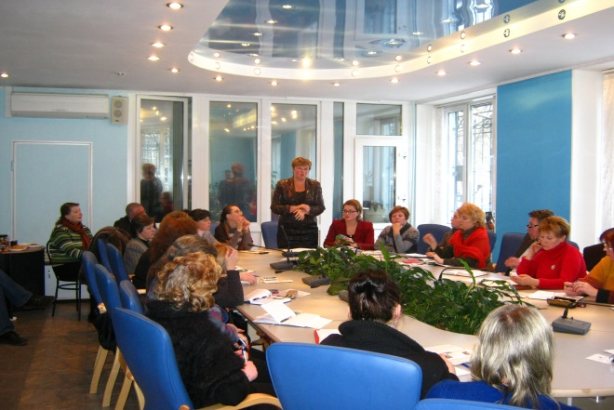

Цель курса: Формирование у специалистов необходимого уровня знаний, умений и навыков, позволяющих получить новые компетенции, необходимые для профессиональной деятельности при организации социально-правовой работы по профилактике правонарушений и несовершеннолетних среди несовершеннолетних и молодежи в рамках имеющейся квалификации сотрудников.

В программе:
- Технологии социального контроля над асоциальным поведением несовершеннолетних.
- Особенности применения ювенальных технологий в области молодежной политики в России.
- Методы взаимодействия специалиста по работе с молодежью с правоохранительными и судебными органами.
- Формы и методы работы по профилактике безнадзорности, наркозависимости и правонарушений несовершеннолетних.
- Механизм реализации модели социального сопровождения по месту жительства несовершеннолетних, совершивших правонарушения.
- Методологические основы индивидуальной социальной работы с несовершеннолетними правонарушителями.
- Методика уличной работы по профилактике безнадзорности, наркозависимости и правонарушений несовершеннолетних.
- Формы и методы социальной работы с представителями неформальных молодежных объединений.

«Применение медиации как альтернативной формы разрешения споров в работе с несовершеннолетними и молодежью»
Цель курса: Формирование навыков практического применения технологии медиации для эффективного ведения переговоров в ситуациях управления процессами, возникающими при решении межличностных и административных конфликтов при взаимодействии с несовершеннолетними.

В программе:
Тренинговые занятия по отработке навыков медиатора.
1. Коммуникация в медиации, принципы и методы.
2. Структура и динамика конфликта.
3. Интегративные переговоры - основа медиации.
4. Принципы медиации и медиабельность конфликта.
5. Введение в процедуру медиации (процедурное соглашение).
6. Презентация сторон и выработка тем для переговоров.
7. Кокус в медиации.
8. Выработка предложений к соглашению.
9. Завершение медиации.
10. Постконфликт, прогнозирование и методы предотвращения.

«Организация работы Социального патруля как форма профилактики правонарушений среди несовершеннолетних и молодежи»

Цель курса: Формирование знаний и практических навыков у специалистов уличной социальной работы в сфере профилактики безнадзорности, наркозависимости и правонарушений среди несовершеннолетних и молодежи.

В программе:

- Комплексный подход в сфере профилактики девиантного поведения несовершеннолетних в Санкт-Петербурге: опыт СПб ГБУ «ГЦСП «Контакт».
- Правовые аспекты уличной социальной работы.
- Межведомственные взаимодействия субъектов профилактики: место социального патруля в системе профилактики.
- Психолого-юридическая характеристика основных видов девиантного поведения несовершеннолетних: агрессивное, делинквентное, аддиктивное, суицидальное. Групповые девиации.
- Методы и способы мотивации несовершеннолетних находящихся в трудной жизненной
- ситуации. Методы результативного общения в рамках социального патруля
- Молодежные субкультуры и молодежный экстремизм. Идентификация представителей НМО.
- Технология организации и проведения «Социального патруля».
- Методы профилактики симптома «профессионального выгорания».

«Организация профилактической работы среди несовершеннолетних, находящихся на индивидуальном регламентном социальном сопровождении»

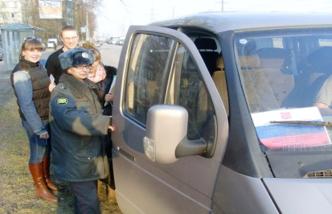
Цель курса: Формирование знаний и навыков в области теории и практики социального сопровождения несовершеннолетних и молодежи склонных, совершивших правонарушение.
В программе:
- Правовые аспекты работы по профилактике асоциальных явлений среди молодежи.
- Принудительные меры воспитательного воздействия.
- Психолого-юридическая характеристика основных видов девиантного поведения несовершеннолетних: агрессивное, делинквентное, аддиктивное, суицидальное. Групповые девиации.
- Технологии разработки индивидуальных профилактических, коррекционных, реабилитационных программ для несовершеннолетних.
- Методы и способы мотивации несовершеннолетних и молодежи, находящихся в трудной жизненной ситуации. Методы результативного общения в рамках социального сопровождения.
- Особенности работы с детьми и семьями, затронутыми алкогольной или наркотической зависимостью.
- Социальное расследование, как стадия социального сопровождения и метод сбора информации о девианте.
- Технологии и методы получения и анализа информации при работе с девиантом.
- Построение модели реабилитации.

«Профилактика аддиктивного поведения у подростков, находящихся в социально-опасном положении»
Цель курса: Формирование знаний в области теории и практики первичной профилактики поведения высокой степени риска у несовершеннолетних и молодежи, развитие навыков разработки, организации и реализации профилактических программ и мероприятий.
В программе:
Модуль 1.Основы психологической работы с несовершеннолетними

1. Введение: цели и задачи программы
2. Знания, умения, навыки, личные качества, необходимые в работе психолога
3. Психофизиологические особенности подросткового возраста
4. Диагностика в работе психолога
5. Агрессия у подростков. Причины возникновения, методы коррекции

Модуль 2. Психологическое консультирование

1. Основы психологического консультирования
2. Ловушки консультирования
3. Принципы, подходы и методы построения работы по профилактике аддиктивного поведения
4. Мотивационное интервью, как форма работа на изменение рискованного поведения рискованного поведения
5. Кризисное консультирование
6. Семейное консультирование
7. Работа с созависимостью

Модуль 3. Групповая работа

1. Групповая работа
2. Работа с «трудными» участниками
3. Формы и методы обратной связи

«Организация работы по профилактике экстремизма и радикализма в молодежной среде»

Цель курса: Формирование у специалистов знаний и практических навыков в области профилактики экстремизма и ксенофобии в молодежной среде.

В программе:
- Причины распространения ксенофобских и экстремистских настроений в современном российском обществе.
- Российский и зарубежный опыт законодательного регулирования противодействия экстремизму.
- Индикаторы экстремистских идеологий или субкультур экстремистских сообществ и методы их выявления.
- Формы и методы профилактики экстремизма и ксенофобии в молодежной среде.
- Специфика кадрового и организационного обеспечения функционирования системы профилактики экстремизма и ксенофобии в молодежной среде.
- Технологии создания системы альтернативных площадок для реализации потенциала молодежи и включения ее в социально одобряемые виды деятельности.
- Публичные методы работы с протестными формированиями.
- Методы социальной коррекции норм и ценностных установок поведения участников движения с использованием фактора влияния информационных кампаний.
- Педагогические технологии коррекции поведения подростка, попавшего под влияние националистического формирования.

Семинары и тренинги

Все семинары и тренинги носят практическую направленность и обеспечивают освоение конкретных методов, приёмов и техник работы.
- Игровые технологии профилактической работы. Арт - технологии профилактической работы.
- Особенности работы с детьми и семьями, затронутыми алкогольной или наркотической зависимостью.
- Несовершеннолетние в системе детско-родительских отношений. Организация работы с семьей.
- Технологии формирования навыков здорового образа жизни.
- Технология вовлечения молодежи в работу по профилактике наркомании и ВИЧ–инфекции.
- Технология создания и поддержки волонтерских движений.
- Формы и методы групповой профилактической работы.
- Особенности работы с зависимыми и созависимыми.
- Групповая супервизия социальной работы. Индивидуальная супервизия. Балинтовская группа.
- Эффективная коммуникация в работе с девиантными подростками.
- Технология формирования экономического мышления (для подростков).
- Социальное проектирование в сфере профилактики безнадзорности, наркозависимости и правонарушений среди несовершеннолетних и молодёжи.
- Рекламные технологии и средства продвижения учреждения по делам молодежи на медийном пространстве
- Семинар – тренинг «Профилактика ВИЧ/СПИДа и ИППП».
- Семинар – тренинг «Активное вовлечение молодежи в работу по профилактике поведения высокой степени риска».
- Методика проведения тренингов личностного роста по следующим темам: «Лидерство», «Целеполагание», «Креативное мышление», «Уверенность», «Личная эффективность», «Профессиональная ориентация».
- Тренинг «Управления конфликтами среди несовершеннолетних и молодежи».
- Тренинг для специалистов «Ведение профилактической работы по принципу «Равный – равному».
- Тренинг «Командообразования в молодежной среде»
- Коммуникативный тренинг для социальных работников
- Тренинг «Формирование толерантности в молодежной среде»
- Тренинг «Профилактика суицидального поведения, особенности консультирования»
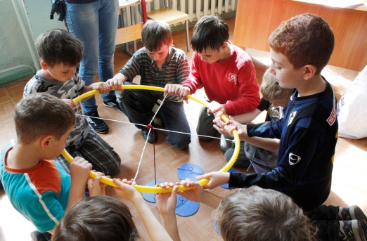

Мастер-классы

- Творческое развитие личности как альтернатива виртуальной зависимости.
- Креативные технологии работы с молодежью.
- Использование современных театральных технологий в организации мест свободного общения для профилактики правонарушений среди подростков и молодежи.
- Клубное пространство в волонтерском движении.
- Финансовая безопасность в интернете.

Мастерская психологического консультирования и психодиагностики

Возможность получить базовые навыки консультирования и практики в области оказания кризисной психологической помощи.

Учебно-консультационный центр
предоставляет возможность:

Корпоративного обучения*
Корпоративное обучение позволит получить интересующую Вас технологию «под ключ», с учетом особенностей работы Вашей организации.

Выездного обучения*

Выезд специалиста (группы специалистов) Центра с интересующей Вас программой даст возможность обучения и непосредственного общения, обмена опытом с коллегами в Вашем регионе.
Индивидуальное и групповое обучение позволит Вашим сотрудникам без отрыва от работы пройти курс повышения квалификации с получением сертификата/удостоверения установленного образца.
Вы можете выбрать обучающую программу курса на 72 часа, 120 часов. Если из предложенных тем Вы не нашли ту, которая Вас интересует, мы разработаем индивидуальную программу с учётом уровня подготовки слушателей, предполагаемой продолжительности обучения, Вашей профессиональной специфики.
Слушатели, успешно завершившие курс обучения и прошедшие итоговую аттестацию, получают документы установленного образца:
- обучение по программам объемом от 100 до 500 часов – СВИДЕТЕЛЬСТВО о повышении квалификации;
- обучение по программам объемом от 72 до 100 часов – УДОСТОВЕРЕНИЕ о краткосрочном повышении квалификации;
- обучение по программам объемом от 18 до 72 часов – СЕРТИФИКАТ о повышении квалификации.

Лицензия № 0314 от 16.01.2013 Комитета по образованию Правительства Санкт-Петербурга на право осуществления образовательной деятельности по дополнительным образовательным программам к среднему и высшему профессиональному образованию с нормативным сроком обучения 72-500 часов

